臺北市松山區三民國小「防震災宣導」 活動成果報告
活動名稱 | 複合式防災宣導
實施日期 | 106 年 3月 7 .9 日至 08:00~08:40
實施情形 | - 全校學生與教職員450人參與。  - 向全校教職員與學生宣導強震即時警報系統。  - 利用教師晨會由校長與生教組長向老師說明相關演練注意事項。  - 藉由防震災影片，讓學生了解地震避難逃生的要領。  - 藉由兒童朝會，加強學生防震災逃生知識與要領。  - 進行防災有獎徵答。
效益評估：
藉由防震災宣導與演練說明，讓學生與全校教職員對地震來臨時，能冷靜應對，作好防震保命三步驟，並能迅速的逃生避難，學會保護自己，減少對生命的傷害。

建議：
在未來的課程能增加其他災害的宣導與逃生演練。
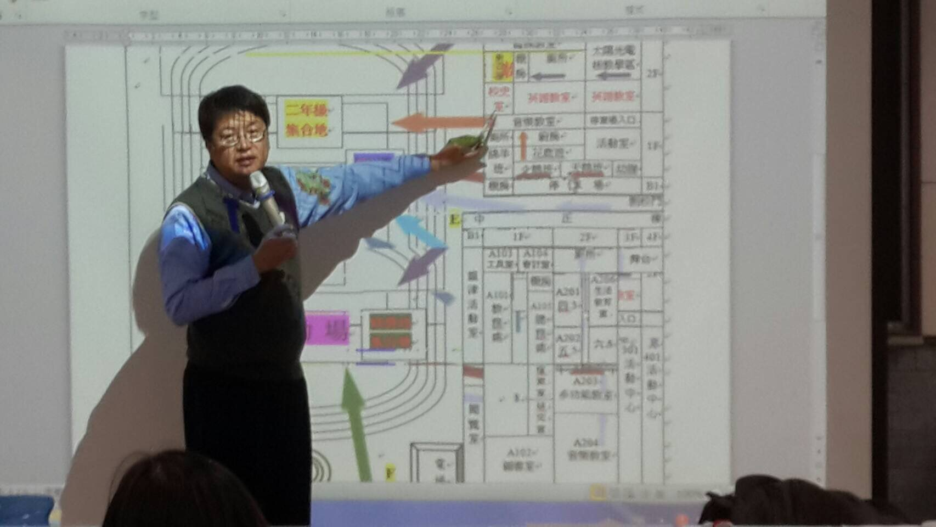 |  | 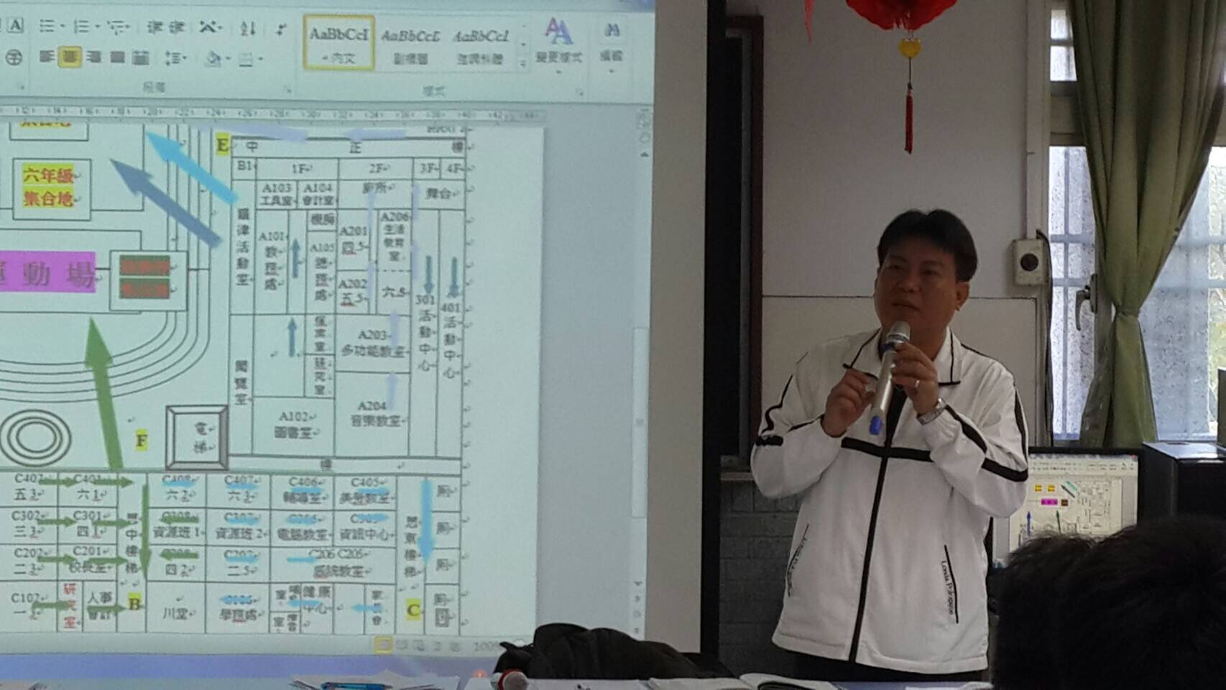 | 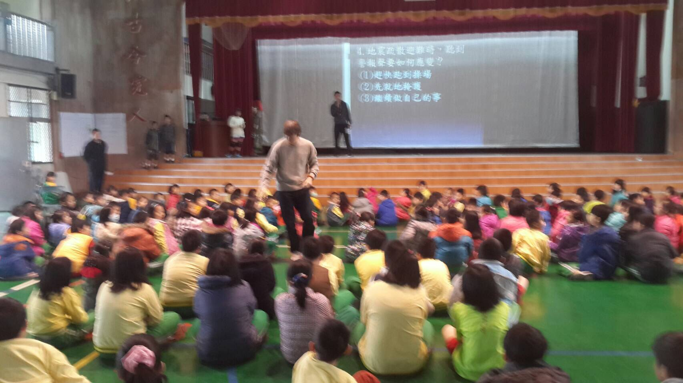
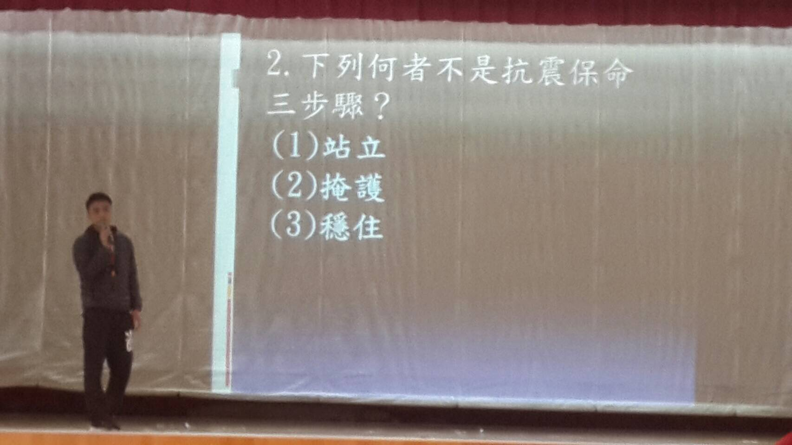 |  | 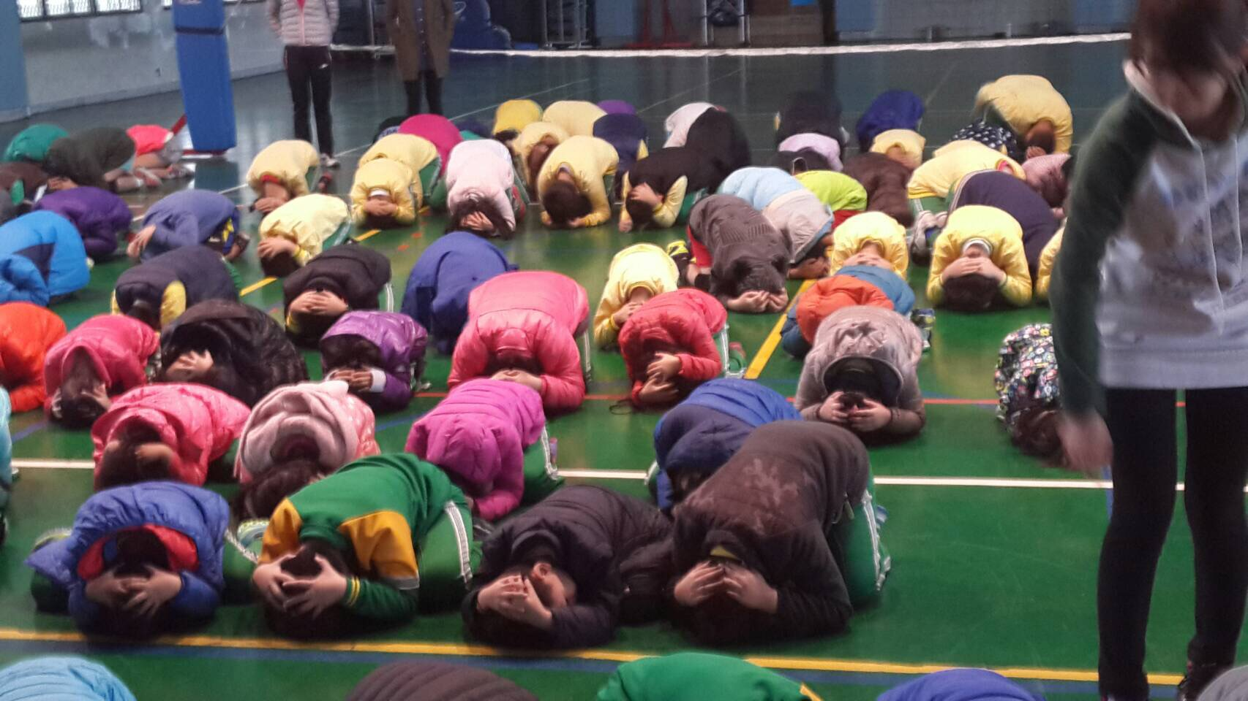 | 